

Цифровой домофон CD4100

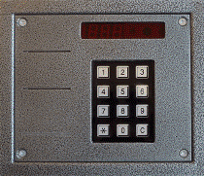

РУКОВОДСТВО

ПО МОНТАЖУ И ОБСЛУЖИВАНИЮ

WWW.DOMOFON-RTM.RU
В В Е Д Е Н И Е
Цифровой домофон предназначен для организации санкционированного доступа в помещения и здания как первый рубеж охранной аудио/видеосистемы на защищаемом объекте.
Домофон изготовлен как моноблочное многофункциональное устройство, с оптической клавиатурой, встроенным универсальным контроллером PROX/TM со считывателем брелоков PROXIMITY стандарта EM-Marine 125кГц - домофон «CD4100 PR» (моноблок, модель ptm-prox, с корпусом) и считывателем ключей TOUCH-MEMORY - домофон «CD4100 PR/TM» (моноблок, модель ptm-prox/tm, с корпусом). Антенна считывателя PROXIMITY конструктивно совмещена с лицевой панелью домофона. Контактор считывателя ключей TOUCH-MEMORY выносной и в комплект не входит. В варианте домофона «CD4100 PR/TM» обеспечивается считывание брелоков PROXIMITY и ключей TOUCH-MEMORY. Режим ВИДЕО обеспечивается установкой в домофон стандартной видеокамеры 1/3”, 0.1лк, 400ТВЛ - домофоны CD4100 VPR и CD4100 VPR/TM c ИК подсветкой (соответсвенно моноблок, модель ptm-pox/tm/v, с корпусом).
Домофон работает с цифровыми абонентскими устройствами LC-8d, LM-8d, УП-4Ц, ТКП-12D и др. аналогичными. Может быть использован для замены цифровых домофонов марок KEYMAN, LASKOMEX, PROEL, RAIKMANN.

ОСОБЕННОСТИ домофона «CD4100»:

- Алюминиевая лицевая панель усилена стальной вставкой, что значительно увеличивает прочность при ударных нагрузках по сравнению с «монолитным» или «штампованным» аналогом.
- Универсальный контроллер PROX/TM со считывателем брелоков Proximity и (опционально, при подключении выносного контактора) считывателем ключей Touch-Memory, обеспечивает совместное использование брелоков Proximity и ключей Touch-Memory.
- Защита в дежурном режиме от нештатного напряжения по линии абонентских устройств (АУ) до 60 В постоянного и переменного тока.
- Программа центрального контроллера «С-9» обеспечивающая генерацию таблицы кодов квартир, штатный режим домофона MASTER\SLAVE и мониторинг работы универсального контроллера PROX/TM..

индикатор
видеокамера
динамик
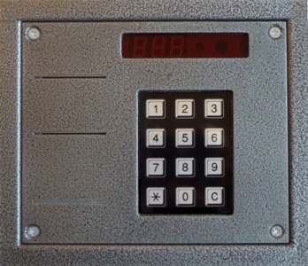
подсветка

корпус
панель Д-16Т 8мм + ст.пл. 2мм

микрофон
антенна PROXIMITY EM Marine 125 кГц

клавиатура

плата процессора
контроллер AT89S52-24PU

место установки видеокамеры

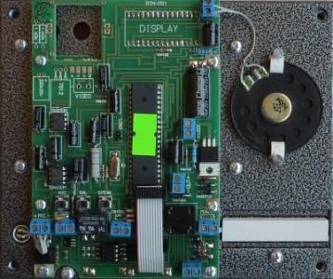
динамик 8 Ом, 0.5 Вт

антенный модуль PROXIMITY EM-Marine 125 кГц

микрофонн

энергонезависимая память на 1000 (2000, 4000) Proximity-брелоков и/или ключей Touch-Memory
плата ИК клавиатуры с универсальным контроллером prox\tm

1 . ТЕХНИЧЕСКОЕ ОПИСАНИЕ

Домофон «CD4100» - моноблочное устройство, работающее в схеме с подключением цифровых АУ по двухпроводной линии. Максимальное количество АУ – 255. Вводимые номера от 1 до 999.
Предустановленная энергонезависимая память обеспечивает работу с 1000 Proximity-брелоками (ключами TOUCH-MEMORY). Возможно увеличение количества до 2000, 4000 (соответственно увеличивается время записи и считывания брелоков при максимальном заполнении памяти).
Оптическая клавиатура повышенной защищенности от атмосферных осадков и пыли, с постоянной подсветкой для комфортной работы в тёмное время суток.
Цифровой трёхразрядный индикатор повышенной яркости обеспечивает контроль за вводом цифр и отображает знаки и символы при программировании и тестировании домофона.
Разводкой платы предусмотрена установка камеры и инфракрасных светодиодов подсветки в любой период эксплуатации аудиодомофона.
Предустановленный код для каждого абонента - четырёхразрядный. Изменяется программно.
В процессе эксплуатации возможно программное изменение некоторых настроек системы.
Электронные схемы домофона гарантированно устойчивы к температурным изменениям от -30⁰ С до +40⁰ С.
Ток потребления домофона с подключённым электромагнитным замком, при напряжении питания +15В, не превышает 1.5А.
Электромагнитный замок запитывается и управляется от домофона. Используемые в домофоне электрические цепи снятия остаточной намагниченности с якоря электромагнитного замка позволяют устанавливать такие замки в минимальной комплектации (без плат управления и размагничивания).

2. МОНТАЖ СИСТЕМЫ «CD4100»

2.1. Установка

По условиям электробезопасности и для обеспечения помехозащищенности корпус домофона должен быть надежно подключен к шине защитного заземления (зануления).

Домофон конструктивно состоит из лицевой панели (моноблока серии ртм) и металлического корпуса (рис.1) , тыльная сторона которого монтируется в специально подготовленную нишу на стене здания или в неподвижной створке входной двухстворчатой двери.
Для крепления используются отверстия под шурупы или винты в задней части корпуса. Отверстие в нижней части корпуса предназначено для монтажных проводов.
Лицевая панель домофона крепится к корпусу винтами, и после проверки работоспособности системы в целом, защищается от взлома рассверливанием головок винтов. Резьба М5 в крепежных отверстиях на лицевой панели предназначена для удобства извлечения панели из корпуса.

2.2. Электрическое соединение

Электронный модуль домофона состоит из платы клавиатуры и платы процессора. Подключение периферийных устройств осуществляется через двухконтактные клеммные колодоки на плате процессора (рис.2).
Подсоединение проводов может выполняться только при выключенном питании домофона.
Для обеспечения надежной работы домофона следует использовать стабилизированный источник напряжения постоянного тока 15В, предусмотренный производителем (RS-25-15 фирмы MEAN WELL или его аналог).

2.3. Программирование абонентского устройства

Каждое АУ программируется при установке так, чтобы код абонента совпадал с номером его квартиры.
Цифровые значения, выраженные в двоичном коде, присваиваются каждому АУ путем соответствующей установки перемычек на плате внутри корпуса АУ (или перерезанием контактных дорожек в зависимости от типа трубки). Для справки приведены «веса» каждой из восьми перемычек (соответствующая маркировка нанесена на плату АУ):
1, 2, 4, 8, 16, 32, 64, 128
Например, для номера 45 в положение включено устанавливаются 1, 3, 4, 6 перемычки (1+4+8+32 = 45).
АУ не должно программироваться на номер 0 . Этот адрес зарезервирован для системных целей (см. ниже). Кроме того, такое АУ будет получать чужие вызовы.

2.4. Подсоединение АУ

Магистральная линия АУ подсоединяется к соответствующим выводам разъема платы процессора. Все АУ подключаются к магистральной линии параллельно с соблюдением полярности. До 255 АУ могут быть одновременно подключены к линии. Магистраль двухпроводная – может быть выполнена из плоского телефонного провода, желательно многожильного (c целью уменьшения помех и наводок рекомендуется использовать «витую пару» - UTP). Рекомендуемый способ соединений проводов: клеммные колодки с винтами или пайка. Нежелательно пропускать магистраль вблизи источников сильных электромагнитных полей: например, силовых трансформаторов, дросселей люминесцентных ламп и т.п.
Провода, образующие магистраль, должны быть проверены на наличие короткого замыкания перед включением домофона. Начальное сопротивление линии, проверенное цифровым тестером, должно быть больше или равно 100 кОм. Встроенная система защиты от перенапряжения в абонентской линии позволяет домофону работать в случае КЗ на линии длительное время. При этом невозможна связь с АУ, но доступен вход по Proximity-брелокам / ключам Touch-Memory и индивидуальным кодам.

2.5. Подключение к электросети / первичная инициализация

После проверки всех соединений можно приступить к подключению электропитания. Блок питания должен соответствовать требованиям, указанным в п. 2.2.
При включение питания с правой стороны цифрового дисплея домофона появляется точка и начинается тестовый отсчет (25 с).
По окончании проверочного (тестового) отсчета, домофон готов к работе.
При первом включении питания домофона на объекте, для обеспечения его корректной работы, рекомендуется провести процедуру восстановления оригинальной кодовой таблицы и заводских параметров путём одновременного нажатия полей клавиатуры <С> и <*> («сброс» и «ключ») (во время тестового отсчета), если эта возможность не была ранее отменена программно (см. раздел «Программирование домофона»).
Установка джамперной перемычки на разъем вблизи микропроцессора позволяет после включения питания вводить новую кодовую таблицу (по номеру операторского кода). После ввода нового операторского кода осуществляется генерация соответствующей кодовой таблицы с соответствующей индикацией. После выхода домофона в штатный режим, перемычка снимается.

2.6. Проверка правильности полярности и величины напряжения на магистрали

При подключении АУ следует строго соблюдать полярность подключеня. Напряжение между проводами магистрали во время разговора с одним из АУ должно быть в пределах 4,5...6,5 В.

2.7. Индикация сбоев и отказов

Сообщения, указанные ниже, сигнализируют об ошибках, которые могут возникнуть в процессе работы.
Если один из инфракрасных лучей клавиатуры не работает, то программа продолжает поддерживать работоспособность домофона. В зависимости от заданного режима работы, такой отказ может сигнализироваться на дисплее символом «Е».
Если отказывает более чем один луч клавиатуры, то на дисплее будет выдано сообщение «Err» и клавиатура отключится. В этом случае домофон может быть открыт снаружи только брелоком\ключём или кнопкой «выход» изнутри объекта.
Сообщение «Е-2» на дисплее указывает на наличие перенапряжения в абонентской линии. В случае такого сообщения, нужно проверить абонентскую линию на КЗ, либо на попадание стороннего напряжения. Если «Е-2» загорается как следствие необратимой неисправности домофона, его необходимо заменить.
Сообщение «ЕЕr» может возникнуть в ходе работы с дополнительной (энергонезависимой) памятью центрального контроллера. Появление этого сообщения означает ошибку при вводе или считывании кода. Для продолжения работы иногда достаточно повторить операцию ввода или выключить-включить устройство.

2.8. Регулировка разговорной схемы

В домофоне предусмотрена регулировка разговорной схемы с помощью трех переменных резисторов, расположенных на плате процессора.
• Усиление сигнала громкоговорителя аппарата
• Усиление сигнала микрофона аппарата
• Баланс линии.

Домофон поставляется в отрегулированном состоянии, но, тем не менее, может потребоваться дополнительная регулировка в зависимости от конкретных характеристик магистрали.
Для правильной установки баланса, должно быть вызвано АУ, расположенное примерно на середине длины магистрали. Затем найти и выставить точку минимального возбуждения, руководствуясь следующей схемой:

1. Настройте уровни усиления так, чтобы обеспечивалась возможность переговоров.
2. Вращая ползунок резистора баланса в одну сторону, найдите позицию, в которой устройство возбуждается. Затем найдите другую такую же позицию, вращая ползунок в другую сторону.
3. Установите регулятор баланса в средней позиции относительно двух, определенных выше.
4. Плавно увеличивайте усиление.
5. Повторяйте операции 2, 3, и 4 до тех пор, пока не будет найдена лучшая позиция регулятора баланса.
Следует помнить, что в положении максимального уровня усиления в обоих направлениях может оказаться невозможным отрегулировать баланс из-за возбуждения.
Кроме того, слишком большое усиление, выставленное при проверке связи с одни м из АУ, может приводить к возбуждению разговорной линий при работе центрального блока с другим АУ. Это связано с технологическим разбросом параметров усиления АУ.

Практически рекомендуется установить уровни усиления следующим образом:
- Усиление (центральный блок  АУ) выставить на минимально возможный уровень, при котором обеспечивается приемлемая слышимость в АУ.
- Усиление (АУ центральный блок) выставить максимально возможным, а затем повернуть регулятор на 20-30 градусов в сторону уменьшения.

2.9. Дополнительная информация

Одна из особенностей домофона «CD4100» – это программирование рабочих параметров в процессе установки и эксплуатации.
Конструкция домофона допускает возможность изменения кодов открывания замка для жильцов и установки основных рабочих параметров, таких как: время открытия замка, длительность звукового сигнала и т.д.
Имеется возможность отключения АУ (например, неисправного) программным способом. Программирование домофона осуществляется с клавиатуры (см. раздел «Программирование домофона»).

3. РАБОТА ДОМОФОНА

3.1. Установление связи с квартирой

Наберите на клавиатуре нужный Вам номер. Каждое нажатие сопровождается звуковым сигналом и появлением цифры на дисплее. Каждую следующую цифру номера квартиры следует нажинать с паузой не более 3 секунд.
Если при вводе номера по ошибке введено число, превышающее допустимый диапазон, то введенный номер отменяется, а очередная цифра определяется как первая цифра нового номера.
Если пауза между нажатиями более 3 секунд, то домофон определяет завершение набора номера и устанавливает связь с набранной квартирой. Если при наборе допущена ошибка, нажмите <С> и повторите набор. Нажатием <С> производится полный «сброс» номера.
Сообщение на дисплее «OFF» информирует, что набранный номер находится в списке «запрещённых». Либо в данный момент установлена связь одного из АУ с другим домофоном, при работе нескольких домофонов на одну абонентскую линию (в режиме MASTER/SLAVE)
После установления связи с квартирой звучит 30-ти секундный сигнал вызова.
После этого еще в течение 30-ти секунд система ожидает ответ. Если ответа абонента не будет в течение 60-ти секунд, произойдет «сброс» вызова.
При снятии трубки АУ устанавливается двухсторонняя связь.
Длительность разговора с квартирой ограничена 2-мя минутами (стандартная установка), при превышении этого интервала времени связь разрывается автоматически. Связь с квартирой также прекратится, если вызываемый абонент вешает трубку на АУ.
Электромагнитный замок входной двери может быть открыт в любой момент в течение разговора нажатием кнопки на АУ. Замок открывается на 3 секунды (стандартная установка). Открывание сопровождается звуковым сигналом.
Все временные интервалы могут быть изменены программно.

3.2. Функция кодового замка

Домофон может работать в режиме кодового замка. Код возможно менять самостоятельно в соответствии с процедурой п. 3.2.1.
Чтобы воспользоваться функцией кодового замка, сделайте следующее:
- Наберите номер вашей квартиры
- Прикоснитесь к полю <*>, (на дисплее загорается [- - -])
- Введите четыре цифры Вашего кода

ЦИФРА «0» В КОДЕ ЯВЛЯЕТСЯ ЗНАЧАЩЕЙ И НЕ МОЖЕТ БЫТЬ ПРОПУЩЕНА ПРИ НАБОРЕ ДАЖЕ, ЕСЛИ КОД НАЧИНАЕТСЯ С НЕЁ

После ввода правильного кода замок открывается. Открывание замка сопровождается коротким звуковым сигналом в соответствующей квартире, если эта функция заранее не отменена программно.
Каждый экземпляр домофона снабжен персональной кодовой таблицей. Убедитесь, что номер нулевой квартиры в приложенной кодовой таблице совпадает с маркировкой, нанесенной на корпус микропроцессора.

3.2.1. Изменение индивидуального кода

Для изменения кода следует:

- Набрать свой номер;
- Дождаться соединения;
- Коснуться поля <*>;
- Продолжая удерживать поле <*> нажатым, попросить абонента в квартире нажать кнопку открывания двери 3 раза (на дисплее появится [- - -]).
- Отпустить поле <*> и ввести действующий код;
- Если действующий код введен правильно, домофон готов к вводу цифр нового кода; на дисплее отображаются: порядковый номер цифры – слева, вводимое значение – справа.

Во время этой процедуры трубка АУ должна быть снята, кнопку открывания двери нельзя нажимать до окончания процедуры. В противном случае процедура прерывается, и значение кода остается прежним.

3.3. Работа контроллера PROX / TM

Встроенный универсальный контроллер PROX / TM со считывателем Proximity и счтитывателем Touch-Memory позволяет осуществлять санкционированный доступ как с использованием Proximity-брелоков (стандарт EM-Marine, 125 кГц), так и с использованием ключей Touch-Memory (тип DS1990A). При этом обеспечивается совместное использование брелоков и ключей. Антенна считывателя конструктивно совмещена с лицевой панелью домофона, расположена с левой стороны от наборного поля клавиатуры. Визуально смотрится как горизнтальная полоса в одном столбце с двумя прорезями под динамик. Общие сведения о считывателе и описание процедуры программирования брелоков в п.5. Доступ с использованием ключей Touch-Memory осуществляется при подключении к универсальному контроллеру выносного контактора (в комплект не входит). Процедура программирования ключей Touch-Memory так же производится в соответствии с п.5.

3.4. Функция MASTER\SLAVE

В режиме MASTER\SLAVE (работа нескольких домофонов на одну абонентскую линию), необходимо объединить домофоны по линии управления – клемма «control S\M» - (рис.2), соблюдая полярность подключения. Домофоны в данном режиме работают с равным паритетом. Находящийся на связи с АУ домофон инициирует на остальных домофонах информационное сообщение «OFF», при попытке вызова с них какого-либо АУ.

3.5. Функция ВИДЕО

Режим ВИДЕО обеспечивается установкой в домофон стандартной видеокамеры 1/3”, 0.1лк, 400ТВЛ и системы ИК-подсветки.
Разводка сигнала от видеокамеры до видеомониторов на объекте осуществляется как видеоусилителями-распределителями, так и специальными модулями сопряжения, позволяющими параллельно с видеосигналом заводить в аудио-видео домофоны типа COMMAX, FALKON аудиосигнал от домофона.

4. ПРОГРАММИРОВАНИЕ ДОМОФОНА

В разделе использованы следующие обозначения:

[ ] – параметр, отображенный на дисплее;
<Х> – введенный параметр (любой единичный символ);
<Х+Х> – прикосновение к двум символам наборного поля;
  – результат после завершения операции;
| действие | – действие, выполняемое домофоном или указание на действие, которое надо выполнить;
{ } – комментарий.
Для внесения в память символов, отображенных на дисплее, используется поле <*>. Если новые цифры не набраны, нажатие поля <*> приводит домофон в исходное состояние [Р- ].
Для выбора сервисной процедуры выделен интервал времени 60 секунд. Если за это время процедура не выбрана, то система возвращается в обычный режим функционирования. На выбор параметра в выбранной процедуре дается 6 секунд. Если новые данные не введены в течение 6 секунд, то система возвращается в исходное состояние [Р- ].
Следует помнить, что перед операциями с квартирой (изменение кода, выключение АУ) требуется сначала набрать ее номер, даже если он превышает 255. Домофон автоматически определит физический адрес АУ на основе ранее введенного значения смещения диапазона номеров.

4.1. Процедура доступа к программированию

Для входа в режим программирования следует набрать:

<*> [- - -] < 220708 >  [звуковой сигнал] <XXXX>  [P- ]

220708 – общий код, определенный изготовителем (одинаков для всех домофонов данной модели).
<XXXX> – персональный код конкретного домофона, представляет собой число, записанное как код нулевой квартиры в прилагаемой к домофону кодовой таблице, и может быть изменен выполнением специальной процедуры.
После того, как будут правильно введены общий и персональный коды, на дисплее появится сообщение [Р- ], что обозначает переход домофона в режим программирования.

4.2. Описание индивидуальных установочных программ

[Р_1]- главная установочная процедура

Эта процедура применяется во время установки системы. С ее помощью нажатием кнопки открытия замка на АУ можно инициировать связь (АУ  центральный блок). После этого домофон определяет данное АУ и устанавливает связь с ним без звукового вызова, в этом случае можно начать разговор или открыть замок. После того, как трубка АУ положена на рычаг, домофон снова связывается с этим АУ для контроля сигнала вызова. На дисплее центрального блока высвечивается номер квартиры.
Поиск АУ осуществляется в заданном диапазоне. Эта процедура может выполняться, например, для проверки АУ одного этажа, при этом задается диапазон поиска между минимальным и максимальным номером квартиры на этом этаже. Ограничение диапазона уменьшает время, требуемое домофону для поиска нужного АУ и предохраняет от помех, вызываемых другими АУ, находящимися за пределами заданного диапазона.

[Р- ] <1>  [Р_1] . . . |нажатие кнопки АУ| 
[Р- ]  |звуковые сигналы|  [номер квартиры] {если найдено соответствующее АУ}
[Р_1] {если не найдено}

Пользуясь [P_1] процедурой, можно установить верхнюю и нижнюю границы поиска: <2+С> – нижняя граница; <3+С> – верхняя граница.

[Р_1] <2+С> или <3+С>  [предыдущая граница] <С> <новая граница> <*>   [Р_1]

Для того чтобы домофон принимал значения, верхняя граница должна быть выше или равна нижней.
Следует обратить внимание на то, что числовые значения границ не сохраняются в энергонезависимой памяти домофона. При выключении и последующем включении питания устанавливаются значения по умолчанию:
- нижняя граница = размер смещения диапазона +1
- верхняя граница = размер смещения диапазона + 254
После прокладки линии между этажами и подключения её к домофону все дальнейшие работы, связанные с установкой и тестированием АУ, можно проводить с помощью процедуры [Р_1], выполняющей проверку устанавливаемых АУ.
Для выхода из [Р_1] процедуры следует нажать <1+С>, с упреждающим нажатием 1. После этого домофон вернется на уровень [Р- ].

ПРИМЕЧАНИЕ: режим [Р_1] также используется для программирования брелоков. (см.п.5.2)

[Р-2] – установка параметров домофона

Эта процедура используется для установки рабочих параметров домофона. Начиная с уровня [Р-2], доступны также подпрограммы, позволяющие устанавливать рабочие параметры системы. Команды имеют следующую структуру:

[Р-2] 
<1> – длительность звукового сигнала в квартире
<2> – время ожидания после вызова
<3> – максимальная длительность переговоров
<4> – длительность открывания замка
<5> – время вызова АУ с поднятой трубкой
<6> – частота первого тона вызова
<7> – частота второго тона вызова
<8> – длительность звучания одного звонка
<9> – конфигурация домофона

[P-2-9] 
<1> – разрешение на «аварийную» процедуру
<2> – разрешение на «аварийную» процедуру через «Err»
<3> – разрешение режима кодового замка
<4> – запрещение вывода на дисплей сообщения «Е»
<5> – разрешение на подтверждение кода
<6> – разрешение на вызов АУ с поднятой трубкой
<7> – отключение вызова во все АУ.

Первые восемь пунктов из вышеперечисленных используются для установки основных временных параметров домофона.

Установка временных параметров

[Р- ] <2>  [ _] <цифра из списка> <*>  [действующее значение] <C> <новое значение> <*>  [ _] <следующая цифра из списка> или <*>{для окончания установки параметров}  [P- ]

После введения нового значения параметра оно сравнивается с максимально допустимым значением для этой функции. Максимальные значения следующие:
- Время сигнала вызова 225 секунд;
- Время ожидания после вызова 225 секунд;
- Длительность разговора 225 секунд;
- Длительность открывания замка 20 секунд;
- Длительность вызова АУ с поднятой трубкой 15 секунд.
Попытки введения больших значений игнорируются.

Программа [P-2-9] устанавливает доступность для пользователя отдельных функций домофона, например, может быть отменена функция кодового замка.
Задание конфигурации достигается после выбора функции <9> в процедуре <2>. Курсор (горизонтальный штрих) виден на дисплее. Ввод номера функции сопровождается набором символа <*>. Информация о статусе данной функции представляется на дисплее (1 – вкл., 0 – выкл.). Можно ввести новое значение (0 или 1). При наборе символа <*> данное значение запоминается.

Правила задания конфигурации

[Р- ] <2> [ _] <9> <*> [ _] <номер функции> <*>  [-1-] или [-0-]
<1 или 0> {для вкл./выкл.} <*>  [ _]  <другой номер функции> или <*> {для возврата к процедуре <2>}  [ _]

Параметры конфигурации домофона сохраняются в энергонезависимой памяти и не стираются при отключении питания.

[Р-4] – проверка абонентских устройств

Программа определяет те АУ, в которых поднята трубка. После включения этой программы домофон сканирует тот же диапазон, что и в процедуре [Р_1]. При обнаружении таких АУ, их номера появляются на дисплее и звучит сигнал. Операция продолжается набором поля <C>. За одну секунду проверяется примерно 10 АУ. Посла каждого десятого АУ центральный блок выдает звуковой сигнал.

[P- ] <4>  [Р-4] |звуковой сигнал| [номер АУ со снятой трубкой] <C>  [продолжение сканирования] [следующий номер АУ со снятой трубкой] или [Р- ]

[Р-5] – отключение отдельных АУ

Отключение таких АУ приводит также к невозможности открыть дверь с по- мощью их номеров и кодов. Если АУ отключено (введением <0>), то при попытке установить связь, на дисплее загорается сообщение [OFF]. Связь установлена не будет.

[Р- ] <5>  [ ] <номер квартиры> <*>  [-1-] или [-0-]
<0> {«доступ невозможен»}
<1> {«доступ возможен»} <*>  [ ] <следующий номер> или <*> [Р- ]

[Р-6] – возврат к исходной таблице кодов

Если при программировании домофона были допущены ошибки, которые делают невозможной его дальнейшую работу, то можно восстановить заводские установки :
– время сигнала вызова 30 сек;
– время ожидания 30 сек;
– время переговоров 120 сек;
– время открытия замка 3 сек;
– время вызова АУ с поднятой трубкой 10 сек;
– коды замка для каждой квартиры: в соответствии с индивидуальной таблицей;
– все АУ включены;
– смещение диапазона 0.

Для восстановления заводских параметров, сразу после подачи питания, набрать<*+С> и, держать до конца отсчета и появления цифры <1> на дисплее. Эту программу можно отключить процедурой [Р-6].

[P- ] <6>  <1 или 0> <0> {откл.} или <1> {вкл.} <*>  [P- ]

[Р-7] – установка операторского кода

Для входа в процедуру инсталляции используется операторский код из четырех цифр после общего кода, этот код установлен на заводе и внесен в кодовую таблицу как номер нулевой квартиры. Для его замены используется процедура [Р-7].
Следует помнить, что после смены операторского кода доступ в режимы программирования возможен только после введения нового кода. Код вводится четырьмя цифрами. Приглашение для введения цифры кода появляется в виде цифры от 1 до 4 слева на дисплее и горизонтальной черты в центре. Введенные цифры появляются на дисплее справа. После 1,5 секунд паузы появляется номер следующей цифры. После правильного ввода всех четырех цифр раздается звуковой сигнал, указывающий на окончание процедуры.

[Р- ] <7>  [1- ] <первая цифра кода>  [1-Х] [2- ] <вторая цифра кода>  [2-Х] [3- ] <третья цифракода>  [3-Х] [4- ] <четвертая цифра кода>  [4-Х]  [ _] <номер квартиры где меняется код> или <*> {конец} [Р- ]
После смены операторского кода домофон автоматически переключается в процедуру установки кода квартир. Чтобы сменить этот код, введите его номер и <*>. Затем введите новый код (также, как операторский). Если коды квартир менять не нужно, домофон можно вернуть в состояние [Р- ] нажав поле <*>. Для перехода в штатный режим работы используйте процедуру [Р-8].

ПРИМЕЧАНИЕ: После смены операторского кода возможно произвести генерацию новой кодовой таблицы квартир (см. [Р-0]).

[Р-8] – открытие замка, возврат в основной режим

[Р- ] <8>  |замок открыт|  [ ] {возврат к нормальной работе}

Замок открывается при нажатии на поле <8>, затем домофон переходит в рабочий режим автоматически.

[Р-9] – регулировка смещения диапазона

[Р- ] <9>  [смещение диапазона] <С> <новое смещение диапазона><*>  [Р- ]

Домофон может обслуживать 255 АУ с номерами от 1 до 255. Если номера квартир больше чем 255, диапазон должен быть смещен. Смещение диапазона – это программирование АУ (установкой перемычек) в соответствии с его номером в системе, а не номером квартиры. Например, если в данном подъезде номера квартир с 401 по 560, то квартире 401 присваивается номер 1, квартире 560 – номер 160 и т.д. В домофоне должна быть установлена величина смещения диапазона равная 400. Таким образом, после набора номера 401 будет подсоединено первое АУ в этом подъезде.

[Р-0] – генерация таблицы индивидуальных кодов квартир

[Р- ] <0>  |генерация таблицы кодов|  [ ] {возврат к нормальной работе}

Сгенерированная таблица индивидуальных кодов квартир сохраняется в энергонезависимой памяти домофона в соответствии с операторским кодом (см. процедуру [Р-7]).

<*> – установка кодов замка для квартир

Эта процедура используется, когда код одной или более квартир должен быть изменен. Способ ввода кода идентичен способу ввода операторского кода; единственное различие – необходимость ввода номера квартиры.

[Р- ] <*>  <номер квартиры> <*> [1- ] <первая цифра кода>  [1-Х] [2- ] <вторая цифра кода>  [2-Х] [3- ] <третья цифра кода>  [3-Х] [4- ] <четвертая цифра кода>   [4-Х] [ _] <номер квартиры> или <*> {конец} [Р- ]

В отличии от процедуры изменения кодов самими жильцами, в данной процедуре старый код не подвергается автоматической проверке домофоном.

Выход из инсталляционных процедур и вход в рабочий режим производится через <*+С> из [Р- ] уровня (состояния). Таким образом, домофон переходит в рабочий режим.

5. ПРОГРАММИРОВАНИЕ БРЕЛОКОВ / КЛЮЧЕЙ

5.1. Общие сведения

Дверной замок открывается сразу после поднесения к антенне встроенного считывателя PROXIMITY «прописанного» в конкретный домофон брелока стандарта EM-Marine(125 кГц), либо при контакте «прописанного» ключа Touch-Memory (тип DS1990A) с контактором встроенного считывателя Touch-Memory. Антенна считывателя PROXIMITY расположена слева от поля клавиатуры. Контактор считывателя Touch-Memory выносной и в комплект не входит.
Коды брелоков / ключей должны быть предварительно «загружены» в расположенную на плате клавиатуры энергонезависимую память (ЭЗУ). Емкость используемой памяти достаточна для размещения 1000 брелоков / ключей.
Микросхема памяти (24C32А) установлена в розетку и может быть снята с платы клавиатуры одного домофона и переставлена в другой, что может быть полезно при замене домофона.

5.2. Программирование брелоков

(При использовании внешнего контактора ТМ действительно и для ключей Touch-Memory)
Брелоки программируются установщиком домофона при его монтаже, а также по мере необходимости в процессе эксплуатации домофона.
В систему может быть записано 1000 брелоков.
Брелоки могут быть запрограммированы в сервисном режиме домофона [P_1]. При входе в режим горизонтальная черта в среднем разряде цифрового индикатора занимает нижнее положение. Это также информирует об исправности контроллера Proximity-считывателя.
Для запоминания кода брелока в ЭЗУ домофона достаточно поднести брелок на расстояние 1–5 см. от лицевой панели слева от поля клавиатуры и удерживать его около 3 с.
В процессе программирования на цифровом индикаторе отображаются следующие ситуации:
1. Запись кода брелока в ЭЗУ – горизонтальный сегмент среднего разряда перемещается в среднее положение 5-6 раз с периодом 0.4 сек. Этот сигнал наиболее вероятен во время программирования.
2. Попытка записи в ЭЗУ уже «прописанного» брелока – перемещение горизонтального сегмента в среднее положение 9-10 раз с периодом 0.2 сек. При последовательном программировании брелоков этот сигнал появляется непосредственно после предыдущего, если брелок продолжать удерживать в радиусе действия антенны.
3. ЭЗУ заполнено полностью (нет места для записи) – устойчивый переход курсора в среднее положение с кратковременным (мерцание) переходом в нижнее положение с периодом 3 сек.
Другой характер мерцания сегментов индикатора в режиме [P_1] вероятно указывает на неисправность ЭЗУ или отсутствие микросхемы памяти в розетке.
Для окончания процедуры программирования брелоков необходимо выйти из сервисного режима [P_1]:

[Р_1] <1+С> [Р-] <8> |замок открывается|  [ ] {возврат к нормальной работе}

После этого рекомендуется проверить: открывает ли замок каждый из «прописанных» брелоков.

Так как микросхема ЭЗУ (24С32А) установлена в розетке, существует возможность формирования массива кодов брелоков на программаторе, поддерживающем этот тип микросхемы.

ВНИМАНИЕ!
1. При программировании брелоков домофон должен находиться в монтажном корпусе.
2. При записи первого брелока небольшая дополнительная задержка связана с работой специального алгоритма инициализации чистой микросхемы.
3. Во избежание неприятностей при загрузке брелоков, рекомендуется обеспечить надежное электропитание устройства и, по возможности, защищаться от статического электричества.

6. ВОЗМОЖНЫЕ НЕИСПРАВНОСТИ

6.1. Неправильное программирование АУ

При установке перемычек важно быть внимательным. Если два АУ будут запрограммированы одинаково, то сигнал будет поступать на обе трубки. Может оказаться невозможным вести переговоры (в зависимости от усиления в тракте), а также открывать замок с этих АУ.
6.2. Отсутствие индикации вызова

Если после набора номер исчезает с дисплея через 3 секунды, то это может быть вызвано попыткой перепрограммировать систему третьими лицами, которым стал известен операторский код, и они нарушили настройку программы, установив нулевые временные интервалы в процедуре [Р-2] или, введя неправильный диапазон номеров квартир. В таком случае, следует проверить параметры программирования. Операторский код следует сделать защищенным от таких действий. Нельзя устанавливать слишком очевидные комбинации. После программирования кода следует провести процедуру [Р-6].
Перечисленное относится к неожиданным неисправностям электронной клавиатуры. В этом случае следует проверить чистоту поверхности клавиатуры. Для этого используйте процедуру [Р-2-9], разрешив сообщени«Е».
Такие проявления могут также случаться, если набор производится медленно.

7. МАРКИРОВКА ФОРМАТА ЗАПИСИ И НОМЕРА ВЕРСИИ

Программа «С-9» центрального контроллера может иметь различные версии «прошивки». Обозначение версии программного обеспечения домофона отображается на индикаторе после генерации таблицы кодов квартир или 25-секундного отсчета , может отличаться от вида «С-9» (А98, А0b……) и имеет значение только для разработчиков ПО.
В дополнение к предыдущей верии «С-7» (с генерацией таблицы кодов квартир в соответствии с существующим или вновь установленным операторским кодом), данная программа «С-9» обеспечивает штатный режим домофона MASTER\SLAVE и мониторинг работы универсального контроллера PROX/TM.

Отличительные особенности предыдущей версии «С-7»:
Встроенная функция генерирования таблицы кодов квартир. Уникальные коды квартир генерируются в соответствии с операторским кодом, который устанавливается через процедуру [Р-7]. Вход в процедуру программирования домофона [Р-7] производится в следующих режимах работы домофона:
- После подачи питания на домофон, в случае, если на плате процессора установлена джамперная перемычка. При этом, генерация таблицы кодов производится автоматически после ввода операторского кода, с соответствующей индикацией. После генерации таблицы домофон переходит в штатный режим работы. Джамперную перемычку следует удалить с процессорной платы, иначе при следующем включении домофона, потребуется повторное введение операторского кода.
- В штатном режиме работы домофона, в соответствии с «Руководством по монтажу и обслуживанию». При этом генерация таблицы кодов производится после выхода из процедуры [Р-7] посредством процедуры [Р-0]. Так же возможна загрузка таблицы кодов по раннее введённому операторскому коду при удержании клавиш <*+С> до конца тестового отсчета после подачи питания на домофон. Данный режим может быть отменен процедурой [Р-6].
При генерации новой таблицы кодов восстанавливаются установки изготовителя.
После генерации таблицы кодов, через процедуру [Р-7] - [Р-0] или <*+С> во время тестового отсчета, после подачи питания, производится повторный тестовый отсчет 25 сек. и вход в штатный режим работы.

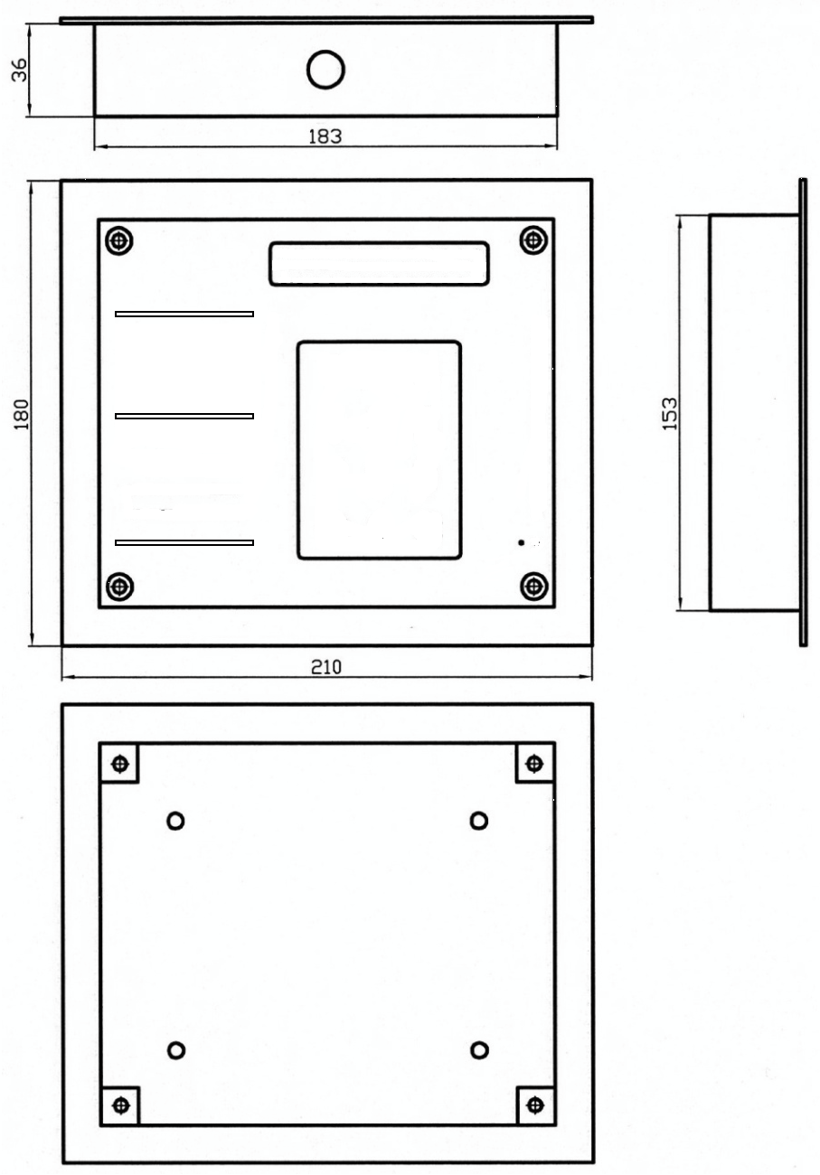

Рис.1 – Размеры корпуса

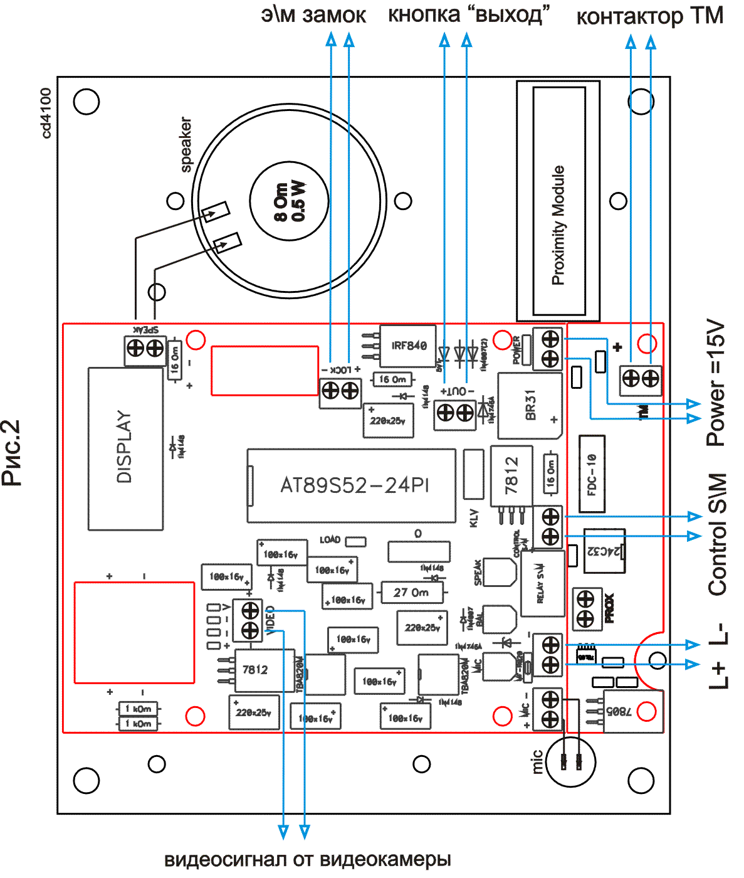

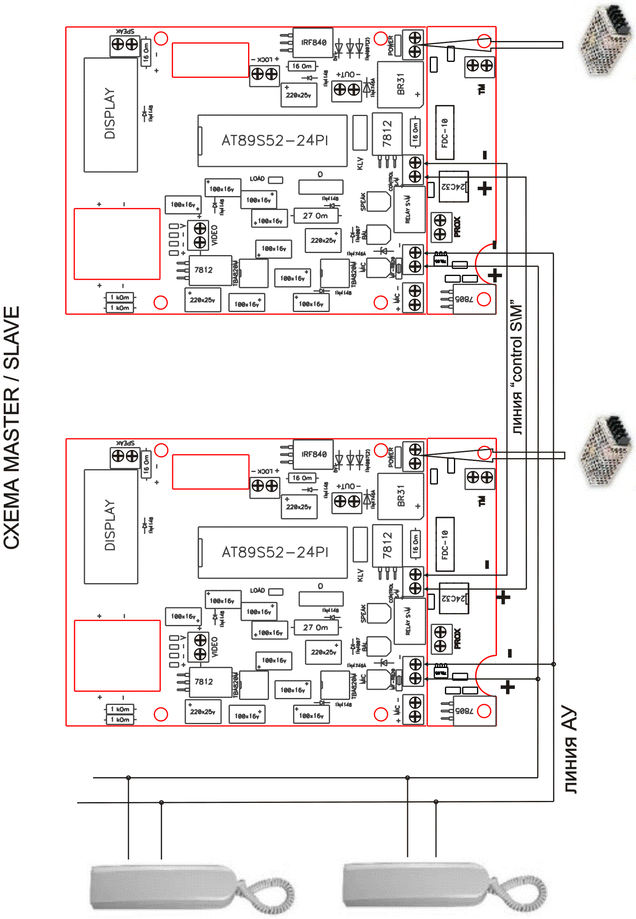
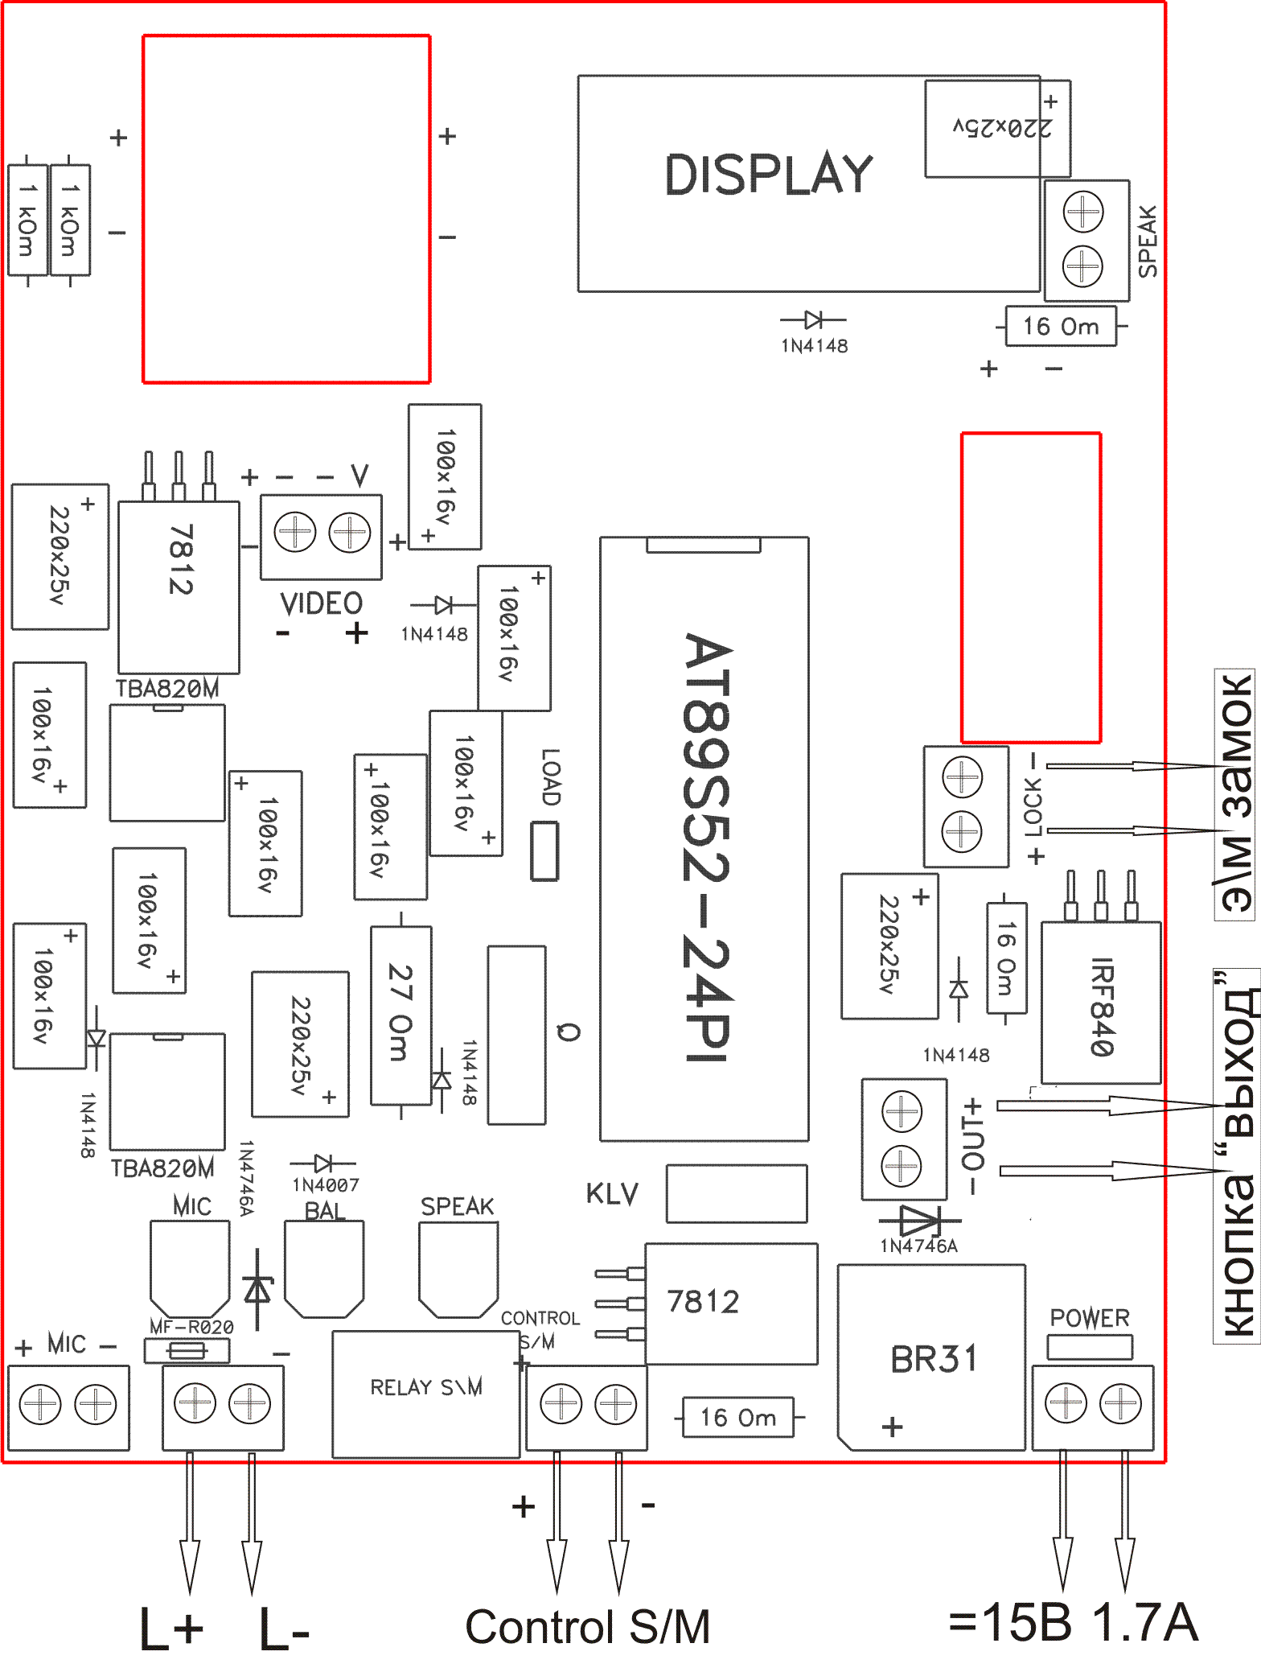
WWW.DOMOFON-RTM.RU
производство многоквартирных цифровых домофонов

